1. Выведите данные о контрагентах из Москвы.

select *

from counterparties

where adress = 'Москва'

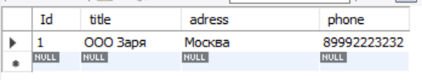

1. Выведите id всех заказов, которые сделаны ранее 01.01.2022

select Id

from orders

where date_of_order < '2022-01-01'

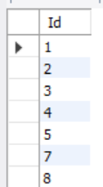

1. Выведите название продукции в обратном порядке (от я до а)

select title

from products

order by title desc;

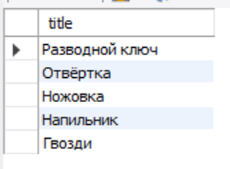

1. Выведите количество заказов от контрагента «ООО ПВК»

select count(*) from orders

where client_id = (select id from counterparties where title = "ООО ПВК");

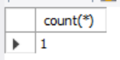

1. Выведите название товаров, которые заказал поставщик «ИП Морозов»

select products.title from products

join register on products.Id = register.products_Id

join orders on orders.Id = register.order_Id

join counterparties on orders.client_Id = counterparties.Id

where counterparties.title = "ОАО Затмение";

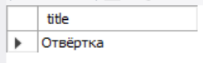

1. Вывести товар с самой большой ценой реализации.

select max(R.price), P.title from register R

join products P on R.products_Id = P.Id;

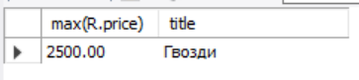

1. Выведите сумму каждого заказа (назовите её total), поля: id, date_of_order, total
2. Выведите сумму всех заказов.

select sum(price) from register;

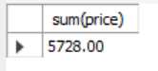

1. Выведите данные по самому крупному заказу (больше всего позиций). Вывести название контрагента, дату заказа и кол-во позиций в заказе.
2. Какая продукция пользуется наибольшим спросом (по количественному расходу). Вывести поле: название продукции.
3. Вывести название только той продукции, которая реализуется по цене менее 10р. за шт.

select title from products

join register on products.Id = register.products_Id

where register.price < 10;

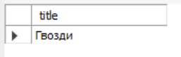

1. Вывести название продукции, на которую не было ни одного заказа

select title from products

where id not in(select distinct products_Id from register);

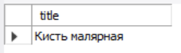

1. Вывести название продукции и количество этой продукции, которое было заказано (суммарно)
2. Вывести содержимое самого раннего заказа.
3. Упорядочить заказы по дате. Поля: id, дата заказа, название контрагента
4. Выведите ид сотрудника, который провел больше всего заказов.
5. Вывести номера заказов в которых был товар «Гвозди»

select order_Id from register

where products_Id = (select Id from products where title = 'Гвозди');

